一、填空题。
1、说明下列指令意义：
ON 并联的常闭触点 ALD 电路块的串联指令
OLD 电路块的并联指令 LD 装载指令
LPS 入栈指令 TON 通电延时定时器指令
AN 串联的常闭触点 CTU 加计数器指令
2、继电器的线圈断电时，其常开触点断开，常闭触点闭合。
3、外部的输入电路接通时，对应的输入映像寄存器为 1 状态，
梯形图中对应的常开触点 接通 ，常闭触点 断开 。
4、点动控制要变为长动控制，需在启动按钮上加上 自锁 环节。
5、星形—三角形换接的采用是三相笼型异步电动机中常用的 起动 方法。
6、电气控制图一般分为论 主 电路和 控制 电路两部分。
7、热继电器是对电动机进行 过载 保护的电器；熔断器是用于供电线路
和电气设备的短路保护的电器。
8、将编程器内编写好的程序写入PLC时，PLC必须处在 STOP 模式。
（RUN，STOP）

二、指出下列电路有何错误？应如何改进？
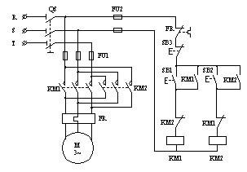
电气互锁、两个机械互锁、过载保护

三、写出下图语句表。
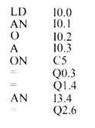

四、简答题
试比较交流接触器与中间继电器的相同及不同之处，并说明如果采用PLC控制，还需要中间继电器吗？
相同：电磁机构相同；
不相同：用途不同。接触器用于自动接通和断开大电流负荷电路。
中间继电器用于增加控制点数或信号放大。
不需要。
五、设计控制一台电动机长动和点动的电气控制电路。
要求：1．有启动和停止及点动按钮；2．有短路和过载保护。 请画出主电路和控制电路。

六、试用PLC来实现第五题的控制。要求1。画出I/O分配图；2。画出梯形图或写出语句表。
